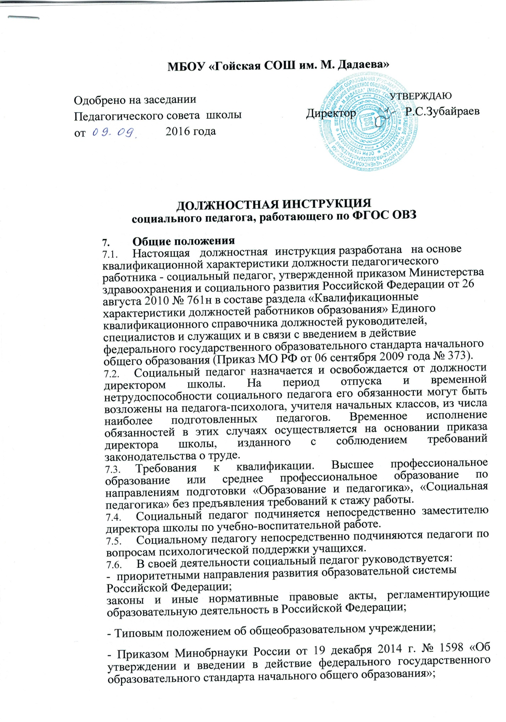

- Семейным кодексом РФ;

- Конвенцией о правах ребенка; основами общетеоретических дисциплин в объеме, необходимом для решения педагогических, научно-методических и организационно-управленческих задач на ступени начального общего образования;

- педагогику, психологию, возрастную физиологию, школьную гигиену;

- методику преподавания предметов, средства обучения и их дидактические возможности;

программой и учебниками по преподаваемым предметам, отвечающими требованиям ФГОС ОВЗ; -требованиями ФГОС и рекомендациями по их реализации в общеобразовательном учреждении; - требованиями к оснащению и оборудованию учебных кабинетов и подсобных помещений к ним; - современными педагогическими технологиями продуктивного, дифференцированного обучения, методы реализации компетентностного подхода, развивающего обучения;

- основы работы с текстовыми редакторами, электронными таблицами, электронной почтой и браузерами, мультимедийным оборудованием; - технологии диагностики причин конфликтных ситуаций в образовательном процессе, их профилактики и разрешения; основы экологии, экономики, социологии, основы научной организации труда; - трудовое законодательство;

- Устав, правила внутреннего трудового распорядка образовательного учреждения, другие локальные акты;

- правилами по охране труда и пожарной безопасности;

основами доврачебной медицинской помощи.

* 1. Социальный педагог должен знать: требования ФГОС и рекомендации по их реализации в общеобразовательном учреждении, приоритетные направления развития образовательной системы Российской Федерации; законы и иные нормативные правовые акты, регламентирующие образовательную деятельность; Конвенцию о правах ребенка; основы социальной политики, права и государственного строительства, трудового и семейного законодательства; общую и социальную педагогику; педагогическую, социальную, возрастную и детскую психологию; основы здоровьесбережения и организации здорового образа жизни, социальной гигиены; социально-педагогические и диагностические методики; методы и способы использования образовательных технологий, в том числе дистанционных; современные педагогические технологии продуктивного, дифференцированного обучения, реализации компетентностного подхода, развивающего обучения; основы работы с персональным компьютером, с электронной почтой и браузерами, мультимедийным оборудованием; методы убеждения, аргументации своей позиции, установления контактов с обучающимися (воспитанниками, детьми) разного возраста, их родителями (лицами, их заменяющими), коллегами по работе; технологии диагностики причин конфликтных ситуаций, их профилактики и разрешения; социально-педагогической диагностики (опросов, индивидуальных и групповых интервью), навыки социально-педагогической коррекции, снятия стрессов и т.п.; правила внутреннего трудового распорядка образовательного учреждения; правила по охране труда и пожарной безопасности.

1. **Функции социального педагога**
2. Аналитико-диагностическая:

* постановка «социального диагноза» для чего проводится изучение личностных особенностей и социально-бытовых условий жизни детей, семьи, социального окружения;
* выявление позитивных и негативных влияний на ребенка, подростка, а также различного рода проблем;
* установление причин отклоняющегося поведения детей и подростков, причин социального неблагополучия семьи;
* содействие выявлению одаренных детей, а также детей с эмоциональными и интеллектуальными задержками в развитии.

1. Прогностическая:

* программирование и прогнозирование на основе анализа социально - педагогической ситуации, процесса воспитания и развития личности;
* определение перспектив процесса саморазвития и самовоспитания личности;
* планирование своей социально-педагогической работы на основе серьезного анализа результатов за предыдущий период времени.

1. Организационно-коммуникативная:

* способствование включению в процесс социального воспитания школьников, в совместный труд и отдых не только работников школы, но и общественности, населения микрорайона;
* установление деловых и личностных контактов;
* накопление информации о позитивном и негативном воздействии социума на учащихся;
* формирование демократической системы взаимоотношений в детской и подростковой среде, а также в их личных взаимоотношениях и со взрослыми.

1. Коррекционная:

* осуществление коррекции всех воспитательных влияний, оказываемых на детей и подростков, как со стороны семьи, так и социальной среды, в том числе и неформальной;
* усиление позитивных влияний и нейтрализация или переключение негативных влияний социальной среды.

1. Социально-профилактическая и реабилитационная:

* организация системы профилактических мер по предупреждению отклоняющегося (девиантного) и преступного (делинквентного) поведения детей и подростков;
* влияние на формирование нравственно-правовой устойчивости; - организация системы мер социального оздоровления семьи, своевременное оказание социально-правовой и другой помощи семьям и детям групп социального риска.

1. Координационно-организационная:

* организация социально значимой деятельности детей и подростков в открытой микросреде;
* влияние на разумную организацию досуга; - включение учащихся в различные виды полезной деятельности с учетом психолого-педагогических требований.

1. Социально-педагогической поддержки и помощи учащимся:

* оказание квалифицированной социально-педагогической помощи ребенку в саморазвитии, самопознании, самооценке, самоутверждении, самоорганизации, самореабилитации, самореализации.

1. Охранно-защитная:

* использование имеющегося арсенала правовых норм для защиты прав и интересов личности;
* содействие применению мер государственного принуждения и реализации юридической ответственности в отношении лиц, допускающих прямые или косвенные противоправные воздействия на подопечных социального педагога;

взаимодействие с органами социальной защиты.

1. Психотерапевтическая:

* забота о душевном равновесии ребенка;
* установление доверительных отношений с ребенком, подростком, взрослым;
* оказание помощи в разрешении межличностных конфликтов, снятии депрессивного состояния;-оказание содействия в изменении отношения ребенка, подростка, взрослого к жизни, к окружению, к самому себе;-организации ребенку, взрослому «ситуации успеха».

1. Посредническая:

* осуществление связи в интересах ребенка между семьей, образовательным учреждением и ближайшим окружением ребенка.

1. **Должностные обязанности**

Социальный педагог выполняет следующие должностные обязанности:

1. осуществляет комплекс мероприятий по воспитанию, образованию, развитию и социальной защите личности в учреждении, организациях и по месту жительства обучающихся (воспитанников, детей);
2. изучает особенности личности обучающихся (воспитанников, детей) и их микросреды, условия их жизни;
3. выявляет интересы и потребности, трудности и проблемы, конфликтные ситуации, отклонения в поведении обучающихся (воспитанников, детей) и своевременно оказывает им социальную помощь и поддержку.
4. выступает посредником между обучающимися (воспитанниками, детьми) и учреждениями, организацией, семьей, средой, специалистами различных социальных служб, ведомств и административных органов;
5. определяет задачи, формы, методы социально-педагогической работы с обучающимися (воспитанниками, детьми), способы решения личных и социальных проблем, используя современные образовательные технологии, включая информационные, а также цифровые образовательные ресурсы;
6. принимает меры по социальной защите и социальной помощи, реализации прав и свобод личности обучающихся (воспитанников, детей) и взрослых, выполняет правила по охране труда и пожарной безопасности.
7. **Взаимоотношения. Связи по должности**

Социальный педагог:

* 1. Работает в режиме ненормированного рабочего дня по графику, составленному исходя из 36-часовой рабочей недели и утвержденному директором школы.
  2. Планирует свою работу на каждый учебный год под руководством заместителя директора по учебно-воспитательной работе школы.
  3. Представляет заместителю директора по учебно-воспитательной работе школы письменный отчет о своей деятельности в оговоренные сроки.
  4. Получает от директора школы, заместителя директора по учебно­воспитательной работе школы информацию нормативно-правового характера, знакомится под расписку с соответствующими документами.
  5. Систематически обменивается информацией по вопросам, входящим в свою компетенцию, с педагогическими работниками и заместителями директора школы.
  6. Информирует администрацию школы о возникших трудностях на пути осуществления проектов и программ социальной адаптации учащихся.

1. **Права**

Социальный педагог имеет права, предусмотренные ТК РФ, Законом РФ «Об образовании», Типовым положением об общеобразовательном учреждении, Уставом школы, коллективным договором, Правилами внутреннего трудового распорядка.

Социальный педагог имеет право на принятие решений, обязательных для выполнения обучающимися, и принятие мер дисциплинарного воздействия в соответствии с Уставом учреждения.

1. **Ответственность**

4.1. В установленном законодательством РФ порядке социальный педагог несет ответственность:

* за жизнь и здоровье обучающихся во время образовательного процесса и внеклассных мероприятий, проводимых в ОУ;
* за нарушение прав и свобод обучающихся, определенных законодательством РФ, Уставом и локальными актами учреждения.
* выполнение приказов «Об охране труда и соблюдении правил техники безопасности» и «Об обеспечении пожарной безопасности»;
* безопасное проведение образовательного и воспитательного процесса; -принятие мер по оказанию доврачебной помощи пострадавшему, оперативное

извещение руководства о несчастном случае;

* проведение инструктажа обучающихся (воспитанников) по безопасности труда на учебных занятиях, воспитательных мероприятиях с обязательной регистрацией в классном журнале или журнале инструктажа обучающихся по охране и безопасности труда;
* организацию изучения обучающимися (воспитанниками) правил по охране труда, дорожного движения, поведения в быту и т.п.;
* осуществление контроля за соблюдением правил (инструкций) по охране труда.
  1. В случае нарушения Устава учреждения, условий коллективного договора, Правил внутреннего трудового распорядка, настоящей должностной инструкции, приказов директора социальный педагог подвергается дисциплинарным взысканиям в соответствии со статьей 192 ТК РФ.
  2. За применение методов воспитания, связанных с физическим и (или) психическим насилием над личностью обучающегося, социальный педагог может быть уволен по ст. 336, п. 2 ТК РФ